**Tabel 1NF**



**Tabel 2NF**

* Tabel pelanggan



* Tabel daerah



* Tabel karyawan



* Tabel transaksi



* Tabel layanan



**Tabel 3NF**

* Tabel pelanggan



* Tabel daerah



* Table layanan



* Tabel transaksi



* Tabel detail_transaksi



* Tabel karyawan



* Tabel jabatan



**Tabel 4NF**

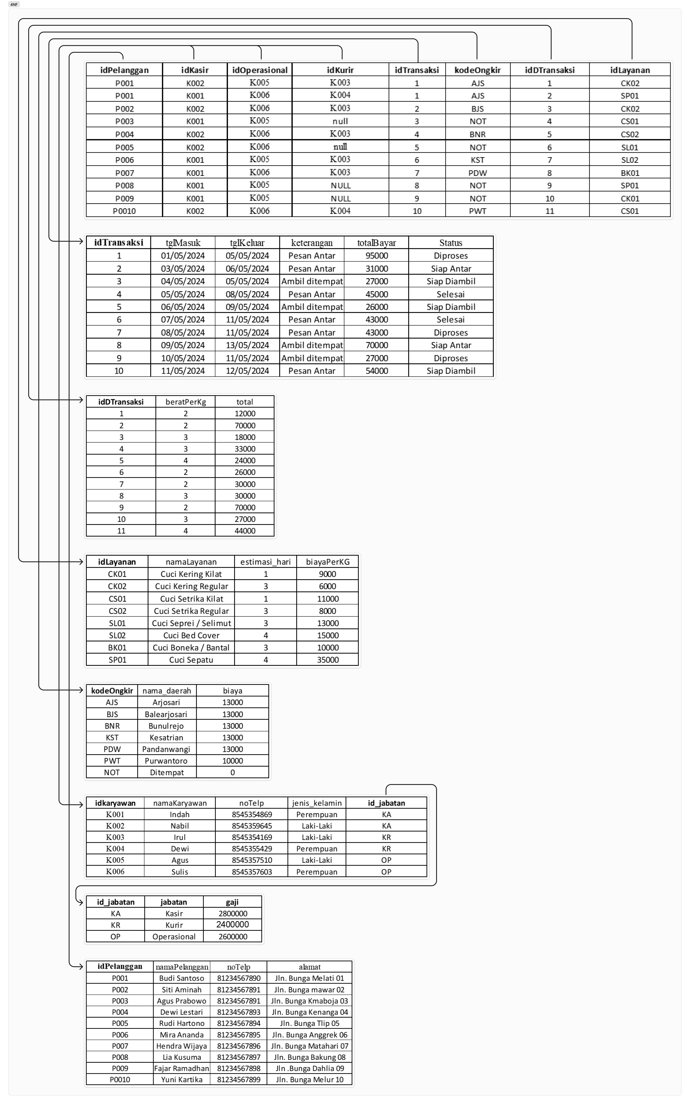

**Tabel Universal**

